КИЇВСЬКИЙ НАЦІОНАЛЬНИЙ УНІВЕРСИТЕТ ТЕХНОЛОГІЙ ТА ДИЗАЙНУ

НАУКОВО-ТЕХНІЧНА БІБЛІОТЕКА

Методика інформаційного пошуку
в електронному каталозі НТБ КНУТД

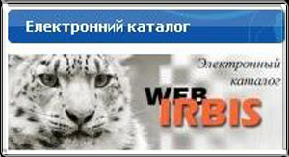

Київ 2023

Раціональна організація пошуку інформації за допомогою Електронного каталогу сприяє оперативному відбіру та перегляду видань за темою наукової роботи, наявних у фондах Науково-технічної бібліотеки університету. Електронний каталог ведеться в НТБ КНУТД з 1999 року і складається з наступних баз даних:

- Основний каталог видань
- Повнотекстові навчально-методичні документи професорсько- викладацького складу КНУТД
- Періодика та Аналітика (зведені записи статей з періодичних видань)
- Автореферати та дисертації (професорсько-викладацького складу університету)
- Повнотекстові посібники підвищеного попиту (доступ тільки в мережі КНУТД)
- Цінні і рідкісні видання (Колекція видань з легкої промисловості та суміжних галузей (повні тексти)

Для початку інформаційного пошуку в Електронному каталозі необхідно звернутись до сайту Бібліотеки -lib.knutd.edu.ua

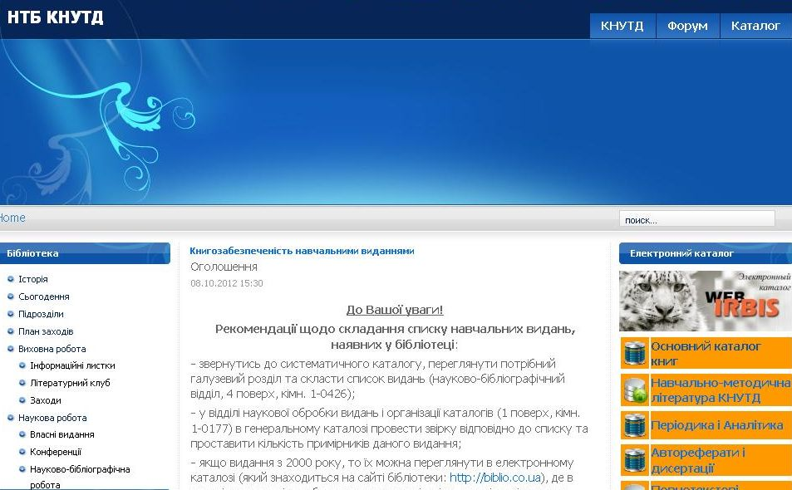

На головній сторінці сайту з правого боку розташований Електронний каталог. Після натискання на панель Каталогу оберіть вид доступу:
- Доступ в мережі КНУТД (6 БД)
- Доступ в мережі Інтернет (5 БД)
У локальній мережі КНУТД існує можливість завантаження повних текстів з баз даних.

Оберіть потрібну базу даних (назви розташовані на лівій панелі) та вид пошуку (стандартний, розширений та ін. - на правій панелі).

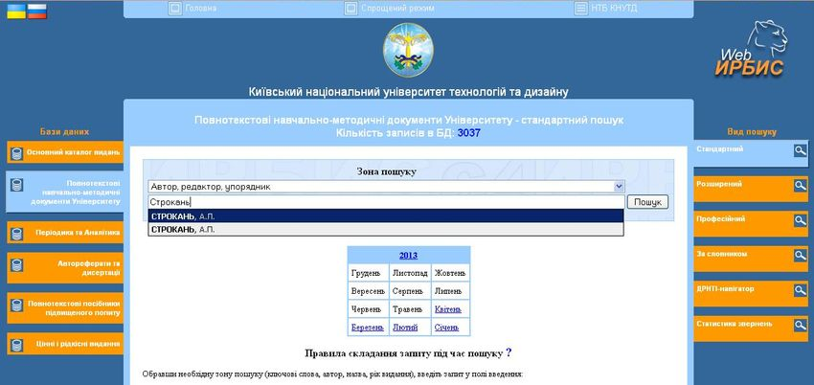

Пошук можна здійснювати за різними параметрами (ключові слова, автор, назва, рік видання, індекс УДК)

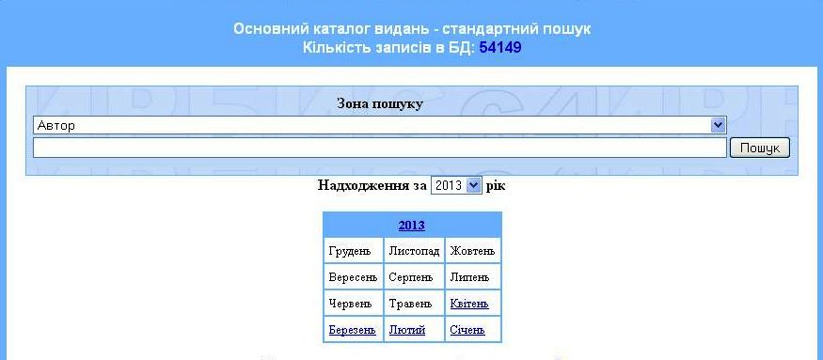

Під час пошуку за автором або назвою введіть у поле пошуку прізвище автора або початок назви документа (у випадку, якщо вона точно відома).
Під час пошуку за роком - введіть рік видання.
За результатами пошуку в Основному каталозі книг можна отримати відомості щодо загальної кількості примірників видання. Щоб знайти книги за певний період, перейдіть на розширений пошук за ключовими словами. У полі Ключові слова введіть дисципліну, назву книги, натисніть Закінчення слів - «враховувати», у полі Рік видання потрібно вказати проміжок часу, наприклад 2019 – 2023.
Документи, знайдені у повнотекстовій базі, можна завантажити на окремий носій для подальшого користування.

Через Веб-сайт бібліотеки доступна послуга Авторизації користувача. Користувач бібліотеки через авторизацію може зайти на свій електронний читацький квиток та ознайомитись з його наповненням, а також скористатись повнотекстовими базами даних, навіть якщо користувач знаходиться поза мережею Університету. Для того щоб скористатися цією послугою на сторінці електронного каталогу необхідно ввести дані в полі Авторизації – Призвіще та Пароль (номер читацького квітка без знаку № потрібно водити тільки кирилицею, якщо пароль містить пробіл або тире їх потрібно додати)
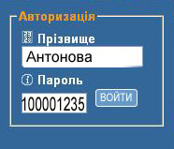
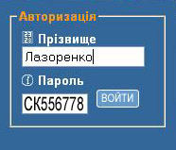
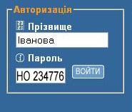

Бажаємо успіхів!

